II DỰ KIẾN KẾ HOẠCH NHÁNH.
Tên nhánh. | Số tuần. | Thời gian thực hiện. | Người phụ trách | Ghi chú
Nhánh 1: Đôi bàn tay bé | 1 | Từ ngày 21/10 - 26/10/2024 | Trần Thị Linh
Nhánh 2: Đôi bàn chân bé | 1 | Từ ngày 28/10 - 02/11/2024 | Trần Thị Thủy

III. CHUẨN BỊ:
Chuẩn bị | Nhánh 1: Đôi bàn tay bé |  | Nhánh 2: Đôi bàn chân bé
 | *Công tác tuyên truyền:  - Kế hoạch hoạt động chăm sóc, giáo dục trẻ trong nhánh: Bài thơ: “Đôi bàn tay bé”. Bài hát: “Tay thơm tay ngoan”. Câu chuyện: “Đôi tay để làm gì?”.  - Tranh ảnh: Bàn tay  - Một số đồ dùng đồ chơi về nhánh.  - Tuyên truyền phụ huynh chấp hành đúng luật lệ an toàn giao thông, đưa đón trẻ để xe đúng quy định.  - Trang phục phù hợp theo thời tiết. |  | *Công tác tuyên truyền:  - Kế hoạch hoạt động chăm sóc, giáo dục trẻ trong nhánh: Bài thơ: “Bàn chân của bé”. Bài hát: “Bàn chân xinh xắn”. Câu chuyện: “Bàn chân kì diệu”.  - Tranh ảnh: Bàn chân  - Một số đồ dùng đồ chơi về nhánh.  - Phòng chống dịch bệnh theo mùa.  - Trang phục phù hợp theo thời tiết.
Chuẩn bị | Nhánh 1: Đôi bàn tay bé |  | Nhánh 2: Đôi bàn chân bé
Giáo viên. | * Xây dựng môi trường trong lớp và ngoài trời.  - Chuẩn bị một số nguyên học liệu.  - Chuẩn bị một số tranh ảnh góc nghệ thuật.  - Chuẩn bị đồ dùng đồ chơi góc thao tác vai: Búp bê, đồ chơi nấu ăn…  - Chuẩn bị đồ dùng đồ chơi ngoài trời.  - Chuẩn bị bảng chơi vận động, hoạt động với đồ vật… theo nhánh  - Chuẩn bị đồ chơi ngoài trời. |  | * Xây dựng môi trường trong lớp và ngoài trời.  - Bổ sung một số nguyên học liệu  - Bổ sung một số tranh ảnh góc nghệ thuật  - Chuẩn bị đồ dùng đồ chơi góc phân vai: Bổ sung thêm đồ dùng góc bán hàng: Túi xách, quần áo, rau củ…  - Chuẩn bị đồ dùng đồ chơi ngoài trời.  - Chuẩn bị bảng chơi vận động, hoạt động với đồ vật… theo nhánh
Nhà trường | - Chỉ đạo giáo viên làm tốt công tác vệ sinh phòng bệnh cho trẻ, thực hiện nghiêm túc chế độ vệ sinh và quy chế chuyên môn theo đúng kế hoạch.  - Duyệt kế hoạch của giáo viên, để giáo viên kịp thời điều chỉnh các hoạt động dạy trẻ phù hợp.  - Tiếp tục bổ sung đồ dùng đồ chơi phục vụ cho công tác chăm sóc giáo dục trẻ; chỉ đạo giáo viên làm tốt công tác chăm sóc giáo dục, bảo vệ an toàn cho trẻ ở mọi lúc mọi nơi.  - Nhà trường tiếp tục chỉ đạo kiểm tra cơ sở vật chất, trang thiết bị, đồ chơi ngoài trời, rà soát các yếu tố gây mất an toàn nhằm ngăn chặn những rủi ro có thể xảy ra cho trẻ.  - Nhà trường chỉ đạo giáo viên hướng dẫn cách phòng tránh cho phụ huynh về các nguy cơ gây mất an toàn cho trẻ khi ở nhà. Sân chơi cho trẻ hoạt động.  - Tổ chức sinh hoạt chuyên môn.  - Các phòng học chức năng: phòng âm nhạc, phòng thể chất.
Chuẩn bị | Nhánh 1: Đôi bàn tay bé | Nhánh 2: Đôi bàn chân bé
Phụ huynh. | - Kết hợp cùng cô trò chuyện với trẻ về lớp học của bé, đèn ông sao, búp bê, cái trống, cô giáo, bạn của bé...  - Phối hợp với giáo viên giáo dục trẻ một số kỹ năng đảm bảo an toàn khi tham gia giao thông: Nhắc nhở trẻ không tự ý chạy ra đường đột ngột dễ gây tai nạn giao thông, đi ở phần đường dành cho người đi bộ, giữ an toàn khi ngồi trên tàu, thuyền.  - Ủng hộ lớp: Một số tranh ảnh về đồ dùng, đồ chơi…ủng hộ các nguyên học liệu: Bìa lịch, giấy màu, vỏ hộp sữa, lá cây khô, hột, hạt, vải vụn, que kem, ống mút,…  - Cho trẻ đi học đều và thường xuyên trao đổi với cô giáo về tình hình học tập và sức khỏe của trẻ  - Kết hợp cùng cô, giáo dục trẻ không đi theo người lạ.  - Chuẩn bị đầy đủ tư trang cho trẻ phù hợp với thời tiết.

IV. DỰ KIẾN SẢN PHẨM CỦA TRẺ.
- Mỗi trẻ 2-3 bức tranh về chủ điểm cơ thể của bé (bàn tay, bàn chân), đồ dùng, đồ chơi chủ điểm cơ thể của bé, quyển album về chủ đề cơ thể của bé.
- Trẻ thuộc các bài thơ, bài hát trong chủ đề.
- Hoàn thành các bài học trong chương trình của chủ đề.
V. KẾ HOẠCH HOẠT ĐỘNG CÁC THỜI ĐIỂM.

1. Đón trả trẻ.
Nhánh 1: Đôi bàn tay bé
- Hướng dẫn trẻ cất lấy giày dép, tự đi dép đúng đôi.
- Giáo dục trẻ không chạy ta khỏi nhà, cổng trường.
- Trò chuyện, xem tranh ảnh, xem video về việc chào hỏi lễ phép, nói to đủ nghe khi giao tiếp.
- Dạy trẻ sử dụng các từ thể hiện sự lễ phép (dạ, vâng, ạ ). Dạy trẻ "dạ" khi cô gọi tên, "vâng ạ" khi cô bảo.
- Trẻ giới thiệu về mình với sự gợi ý của cô.
- Trò chuyện về tên và một số đặc điểm bên ngoài của BT (Bàn chân, bàn tay…)
Nhánh 2: Đôi bàn chân bé.
- Hướng dẫn trẻ cất lấy giày dép, tự đi dép đúng đôi.
- Giáo dục trẻ không chạy ta khỏi nhà, cổng trường.
- Trò chuyện, xem tranh ảnh, xem video về một số trạng thái vui buồn, tức giận, sợ hãi.
- Dạy trẻ sử dụng các từ thể hiện sự lễ phép (dạ, vâng, ạ ). Dạy trẻ "dạ" khi cô gọi tên, "vâng ạ" khi cô bảo.
- Trò chuyện về tên và một số đặc điểm bên ngoài của BT (Bàn chân, bàn tay…).
2. Thể dục sáng.
TDS: Bài 2: Bài "Tay em"
- Hô hấp: Thổi nơ
- ĐT 1: Giấu tay
- ĐT 2 : Đồng hồ tích tắc
- ĐT 3: Hái hoa.
3. VS ăn ngủ.
Nhánh 1: Đôi bàn tay bé
- Dạy trẻ mời cô và các bạn mỗi khi ăn cơm
- Trẻ rửa tay trước khi ăn cơm.
- Trẻ nghe và biết cất ghế theo yêu cầu của cô
- Dạy trẻ sử dụng bát, thìa, cốc đúng cách.
- Cho trẻ làm quen một số thức ăn quen thuộc; Cơm, cháo, canh.
Nhánh 2: Đôi bàn chân bé
- Trẻ rửa tay trước khi ăn cơm.
- Trẻ nghe và biết cất ghế theo yêu cầu của cô
- Dạy trẻ sử dụng bát, thìa, cốc đúng cách.
- Cho trẻ làm quen một số thức ăn quen thuộc; Cơm, cháo, canh.

VI THIẾT KẾ HOẠT ĐỘNG CHƠI TẬP:
Tên góc | Tên trò chơi | Mục đích - Yêu cầu | Nội dung hoạt động | Chuẩn bị | PP vào nhánh
 |  |  |  |  | N1 | N2
1. Góc:  Bé chơi thao tác vai | TC:  - Bế em  - Ru em ngủ.  - Nấu ăn  - Cho em ăn.  - Rót nước cho em  - Nghe điện thoại  - Cho em búp bê đi chơi | - Trẻ biết thể hiện một số hành vi xã hội đơn giản qua trò chơi giả bộ: bế em, cho em ăn, cho em uống nước…  - Trẻ biết vận động xoa tay, chạm các đầu ngón tay với nhau, rót, nhào, khuấy, đảo. | - Trẻ chơi cô giáo và các bạn.  - Trẻ biết bế em, cho em ăn, ru em ngủ.  - Trẻ chơi nấu ăn  - Trẻ biết rót nước cho em  - Trẻ biết nghe điện thoại.  - Trẻ biết cho búp bê đi chơi  - Lựa chọn đồ dùng đồ chơi. | - Búp bê  - Bộ đồ chơi: gối, gường, quần áo, bát, thìa....  - Bộ đồ nấu ăn: Xoong, chảo, thìa, đũa…  - Máy điện thoại | x | x
2.Góc:  Bé hoạt động với đồ vật.  Tên góc | TC1: Trò chơi tư duy:  - Tháp xếp chồng  - Đồ chơi công nghiệp bộ luồn xoắn hạt.  - Lắp ghép hình. | - Trẻ phân biệt đồ chơi theo màu sắc, kích thước.  - Rèn kỹ năng chú ý, ghi nhớ, phân biệt cho trẻ. | - Chọn các đồ dùng đồ chơi theo màu.  - Chơi xếp tháp từ to đến bé.  - Lắp ghép đúng hình.  - Chơi tư duy màu. | - Bảng chơi.  - Tháp xếp chồng.  - Bộ luồn xoắn hạt.  - Bảng ghép hình. | x | x
2.Góc:  Bé hoạt động với đồ vật.  Tên góc | Tên trò chơi | Mục đích - Yêu cầu | Nội dung hoạt động | Chuẩn bị | PP vào nhánh
 |  |  |  |  | N1 | N2
2.Góc:  Bé hoạt động với đồ vật.  Tên góc | TC2:  - Xếp chồng đường đi.  - Xếp chồng (xếp trường, lớp). | - Rèn luyện sự khéo léo của đôi bàn tay. | - Chồng tháp.  - Chồng hộp.  - Chồng khối. | - Bộ lồng tháp  - Gạch xây dựng.  - Bộ thả hình. | x | x
2.Góc:  Bé hoạt động với đồ vật.  Tên góc | TC3:  - Bạn là ai?  - Tìm bóng cho tôi (bóng tay phải, tay trái)  - Tìm bóng cho bàn tay, bàn chân.  - Ghép tranh bàn tay, bàn chân. | - Rèn kỹ năng chú ý, ghi nhớ cho trẻ.  - So sánh phân biệt một số chi tiết của bàn tay, bàn chân… | - Chọn bóng cho tôi.  - Chọn đúng hình.  - Bé ghép tranh | - Bảng chơi.  - Đồ dùng, đồ chơi  - Đồ dùng làm quen với toán. | x | x
2.Góc:  Bé hoạt động với đồ vật.  Tên góc | TC4:  - Đóng cọc bàn gỗ.  - Búa bi 2 tầng | - Rèn phát triển cơ tay cho trẻ.  - Trẻ tích cực tham gia chơi | - Đóng cọc bàn gỗ  - Búa bi 2 tầng | - Bộ đóng cọc bàn gỗ; Bộ búa bi  -Tranh gợi ý trò chơi | x | x
2.Góc:  Bé hoạt động với đồ vật.  Tên góc | Tên trò chơi | Mục đích - Yêu cầu | Nội dung hoạt động | Chuẩn bị | PP vào nhánh
 |  |  |  |  | N1 | N2
2. Góc:  Bé hoạt động với đồ vật  2. Góc:  Bé hoạt động với đồ vật. | TC5: Vo giấy thành quả | - Trẻ biết vận động xoa tay, chạm các đầu ngón tay với nhau vò xé giấy, vo giấy thành quả bóng.  - Rèn sự khéo léo của các ngón tay khi vo giấy thành quả | - Chơi với giấy  - Vo giấy thành quả. | - Rổ đựng.  - Giấy, báo cũ nhiều màu sắc khác nhau. | x | x
 | TC6: Chơi với bút sáp màu, chơi với phấn, tô vẽ (Vẽ ngón tay, bàn tay, bàn chân…) | - Phối hợp cử động bàn tay, ngón tay và phối hợp tay mắt trong các hoạt động.  - Tập cầm bút tô, vẽ.  - Rèn kỹ năng cầm bút tô màu cho trẻ. | - Tập cầm bút di màu.  - Vẽ nghuệch ngoạc. | - Bút sáp màu.  - Bàn chơi cho trẻ.  - Giấy A4 tranh rỗng hình bàn tay, bàn chân… | x | x
 | TC7: Chơi với màu nước (Di tranh bằng màu nước) | - Phối hợp được cử động bàn tay, ngón tay và phối hợp tay mắt trong các hoạt động.  - Tập chấm màu.  - Rèn kỹ năng chấm màu nước cho trẻ. | - Di màu bàn tay, bàn chân.  - In bàn tay. | - Màu nước, bút lông, bàn góc chơi.  - Giấy A4 tranh rống hình bàn tay, bàn chân… | x | x
 | Tên trò chơi | Mục đích - Yêu cầu | Nội dung hoạt động | Chuẩn bị | PP vào nhánh
 |  |  |  |  | N1 | N2
 | TC8: Tập xoay cuộn cổ tay.  Tập VĐ múa kết hợp lời bài hát “Ồ sao bé không lắc” | - Vận động cổ tay, bàn tay, ngón tay. | - Hát, múa chơi với trống, xắc xô, đàn…  - Tập VĐ múa kết hợp lời bài hát “Ồ sao bé không lắc”. | - Dụng cụ âm nhạc: Trống cơm, trống gõ, xắc xô, thanh la… | x | x
 | TC9: Chơi với đất nặn.  (nặn vòng tay, nặn nhẫn..) | - Trẻ biết nhào, nặn đất.  - Rèn phát triển cơ tay, sự khéo léo của các ngón tay cho trẻ. | - Nặn cái nhẫn  - Nặn vòng.  - Nặn đồ dùng, đồ chơi. | - Đất nặn, bảng nặn.  - Bảng hình ảnh gợi ý trò chơi. | x | x
 | TC10: Chơi với sách.  Xem tranh, album về chủ đề. | - Trẻ biết lật mở trang sách và thích nghe người khác đọc sách.  - Trẻ nói được tên các bộ phân cơ thể. | - Bé mở sách.  - Bé xem tranh.  - Thực hành hướng dẫn trẻ cách nghe đọc sách. | - Rối các loại.  - Sách vải, sách, tranh truyện, thơ theo chủ đề.  - Bảng hình ảnh gợi. | x | x
3.Góc:  Vận động  3.Góc:  Vận động | TC1: Kéo xe, trò chơi xe đẩy. | - Trẻ biết cầm tay nắm kéo và đẩy xe theo đường thẳng.  - Rèn sự khéo léo và phát triển cơ tay cho trẻ. | - Kéo đẩy xe.  - Chơi con vật có bánh xe và dây kéo | - Xe kéo, đẩy  - Các con vật có dây kéo và bánh xe. | x | x
3.Góc:  Vận động  3.Góc:  Vận động | Tên trò chơi | Mục đích - Yêu cầu | Nội dung hoạt động | Chuẩn bị | PP vào nhánh
 |  |  |  |  | N1 | N2
3.Góc:  Vận động  3.Góc:  Vận động | TC2: Chơi với vòng, gậy thể dục. | - Trẻ biết đi bước vào các ô không chạm vạch.  - Rèn phát triển cơ tay | - Chơi với vòng.  - Chơi với gậy thể dục. | - Vòng thể dục.  - Gậy thể dục.  - Bảng hình ảnh gợi ý các trò chơi. | x | x
3.Góc:  Vận động  3.Góc:  Vận động | TC3: Chơi cài cởi cúc áo, buộc dây giày. | - Trẻ biết thực hiện phối hợp vận động tay mắt khi thực hiện cài cúc buộc dây.  - Phát triển cơ tay cho trẻ. | - Chơi cài cúc áo.  - Buộc dây giày. | - Bộ cài cúc, buộc dây.  - Bảng hình ảnh gợi ý các trò chơi. | x | x
3.Góc:  Vận động  3.Góc:  Vận động | TC2: Kéo chun tay. | - Trẻ biết cầm 2 tay và kéo.  - Rèn phát triển cơ tay cho trẻ. | - Chơi kéo chun tay. | - Bộ kéo chun tay.  - Bảng hình ảnh gợi ý các trò chơi. | x | x
3.Góc:  Vận động  3.Góc:  Vận động | TC4: Bé chơi qủa tạ. | - Rèn phát triển cơ tay cho trẻ.  - Trẻ tích cực tham gia chơi. | - Chơi quả tạ. | - Quả tạ.  - Tranh gợi ý . | x | x
3.Góc:  Vận động  3.Góc:  Vận động | TC5: Chơi bập bênh | - Trẻ biết nhún chân để bập bênh lên xuống nhịp nhàng.  - Trẻ tích cực tham gia chơi. | - Chơi bập bênh gỗ.  - Chơi bập bênh nhựa. | - Bập bênh các loại.  - Tranh gợi ý. | x | x
3.Góc:  Vận động  3.Góc:  Vận động | TC3: Chơi với túi cát. | - Rèn phát triển cơ tay cho trẻ.  - Trẻ tích cực tham gia chơi. | - Chơi quả túi cát. | - Túi cát.  - Tranh gợi ý. | x | x
VII. KẾ HOẠCH HOẠT ĐỘNG TUẦN.

1.Hoạt động chơi tập có chủ đích.
Thứ  Nhánh | Thứ 2 | Thứ 3 | Thứ 4 | Thứ 5 | Thứ 6 | Thứ 7
Nhánh 1  Đôi bàn tay bé | PTTC KNXH-TM  Dạy KNCH: “Tay thơm tay ngoan” | PTTC  Đi theo hiệu lệnh | PTNN  Dạy trẻ đọc thuộc thơ “Đôi bàn tay bé”. | PTTC KNXH-TM  In bàn tay từ màu nước | PTNT  Dạy trẻ nhận biết đôi bàn tay | PTTCKNXH-TM  Ôn bài thơ “Đôi bàn tay bé”
Nhánh 2: Đôi bàn chân bé | PTTC KNXH- TM  Dạy KNCH:  “Bàn chân xinh xắn” . | PTTC  Đi theo đường ngoằn ngoèo | PTNN  Dạy trẻ đọc thuộc bài thơ: “Bàn chân của bé”. | PTTC KNXH –TM  Di màu đôi bàn chân | PTNT  Nhận biết màu xanh | PTTCKNXH-TM  Ôn bài hát: “Bàn chân xinh xắn”

2. Hoạt động ngoài trời.
* Khu vui chơi vận động: Đá bóng, đập bóng, kéo co, kéo mo cau, đá cầu, nhảy dây, ném vòng cổ chai, nhảy bao bố, nhảy cuộc, quạt bóng vào gôn, chuyển bóng bằng dép, đập chuột.
* Khu vui chơi âm nhạc: Cho trẻ lắng nghe, hát và biễu diễn kết hợp với các dụng cụ âm nhạc (trống tây, đàn, sáo, kèn, trống cơm, mõ, tiêu, nơ, hoa, quạt, trang phục biểu diễn..) những bài hát, bản nhạc có giai điệu vui tươi, trong sáng trong chủ đề.
- Bé làm ca sĩ. Chơi tự do với các đồ chơi âm nhạc: trống tây, đàn, sáo, ken, trống, nơ, trang phục biểu diễn... Sử dụng các dụng cụ gỗ gõ, xắc xô, trống… thể hiện các bài hát trong chủ đề. Vận động sáng tạo theo ý thích
Tuần  Nhánh | Thứ 2 | Thứ 3 | Thứ 4 | Thứ 5 | Thứ 6 | Thứ 7
Nhánh 1: Đôi bàn tay bé | - QS: Bàn tay  - TCVĐ: Giấu tay.  - Chơi tự do khu vận động. | - QS: Lá non cây khế  - TCVĐ: Ném bóng.  - Chơi tự do khu âm nhạc. | - QS: Lá cây vú sữa.  - TCVĐ: Đuổi bắt bóng.  - Chơi tự do khu vận động. | - QS: Gốc cây mít.  - TCVĐ: Đôi tay khéo léo.  - Chơi tự do khu âm nhạc. | - QS: Qủa khế  - TCVĐ: Ngón tay nhúc nhích.  - Chơi tự do khu vận động. | - QS: Nụ hoa tóc tiên.  - TCVĐ: Dung dăng dung dẻ.  - Chơi tự do khu âm nhạc.
Nhánh 2: Đôi bàn chân bé | - QS: Nụ hoa tóc tiên.  - TCVĐ: Đá bóng.  - Chơi tự do khu vận động. | - QS: Bàn chân bé.  - TCVĐ: Đôi chân vui nhộn.  - Chơi tự do khu âm nhạc. | - QS: Bạn của bé.  - TCVĐ: Đuổi bắt bóng.  - Chơi tự do khu vận động. | - QS: Chồi non cây sấu.  - TCVĐ: Nhảy theo hình bàn chân.  - Chơi tự do khu âm nhạc. | - QS: Bông hoa tóc tiên.  - TCVĐ: Về đúng nhà.  - Chơi tự do khu vận động. | - QS: Lá non trên cây mít .  - TCVĐ: Đôi chân khéo léo.  - Chơi tự do khu âm nhạc.

3 Hoạt động chiều.
Thứ  Nhánh | Thứ 2 | Thứ 3 | Thứ 4 | Thứ 5 | Thứ 6 | Thứ 7
Nhánh  1: Đôi bàn tay bé. | - Quan sát, trò chuyện, xem tranh ảnh, xem video về đôi bàn tay.  - Ôn bài hát: “Tay thơm tay ngoan”  - Chơi tự do | - Nghe câu chuyện: “Đôi tay để làm gì?”  - Làm quen bài thơ: “Đôi bàn tay bé”  - Chơi tự do | - Ôn bài hát: “Tay thơm tay ngoan”  - Ôn bài thơ: “Đôi bàn tay bé”  - Chơi tự do | - Nghe bài thơ: “Tay ngoan”  - Nghe đồng dao: “Tập tầm vông”.  - Chơi tự do | - Trò chuyện với trẻ khi quần áo ướt, bẩn phải thay  HD trẻ cách mặc và cởi quần áo.  - Nghe bài thơ: Rửa tay.  - Chơi tự do | - Hát,vận động các bài hát, sử dụng dụng cụ âm nhạc đơn giản.  - Nêu gương bé ngoan.  - Chơi tự do
Nhánh 2: Đôi bàn chân bé. | - Trò chuyện với trẻ khi quần áo ướt, bẩn phải thay  HD trẻ cách mặc và cởi quần áo.  - Ôn bài hát: “Bàn chân xinh xắn”  - Chơi tự do | - Làm quen bài thơ: “Bàn chân của bé”  - Nghe câu chuyện: “Bàn chân diệu kì”.  - Chơi tự do | - Trò chuyện, xem tranh ảnh, xem video đôi bàn chân.  - Ôn bài thơ: “Bàn chân của bé”  - Chơi tự do | - Nghe đồng dao: “Rềnh rềnh rang ràng”  - Ôn bài hát: “Bàn chân xinh”  - Chơi tự do | - Ôn nhận biết màu xanh.  - Ôn bài thơ: “Bàn chân của bé”  - Chơi tự do | - Hát,vận động các BH trong CĐ và sử dụng dụng cụ âm nhạc đơn giản.  - Nêu gương bé ngoan  - Chơi tự do
I. KẾ HOẠCH HOẠT ĐỘNG NHÁNH 6 “ĐÔI BÀN TAY BÉ”
PHẦN 1. MỞ CHỦ ĐỀ
- Giáo viên trò chuyện với trẻ và cho trẻ xem video, tranh ảnh về đôi bàn tay, đặt câu hỏi khuyến khích trẻ quan tâm về đôi bàn tay: Tên gọi, đặc điểm (ngón tay, lòng bàn tay), chức năng của đôi bàn tay …, giáo viên cùng trẻ xây dựng mạng nội dung trong dự án và trình bày theo hình thức sơ đồ tư duy.
* Câu hỏi trẻ đã biết:
- Tên gọi.
* Câu hỏi trẻ muốn biết?
- Tên gọi các bộ phận.
- Đặc điểm nổi bật (ngón tay, lòng bàn tay, mu bàn tay).
- Chức năng của đôi bàn tay.

lI. MẠNG NỘI DUNG
Tên gọi
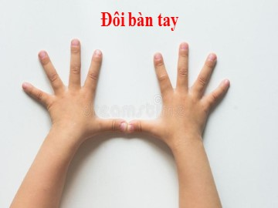

Ngón tay
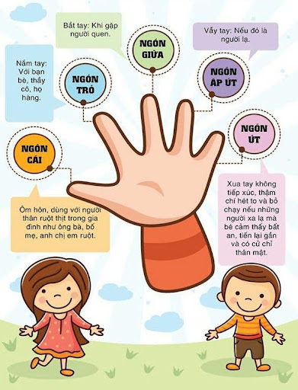

ĐÔI BÀN TAY

Đặc điểm (ngón tay, lòng bàn tay)
Lòng bàn tay
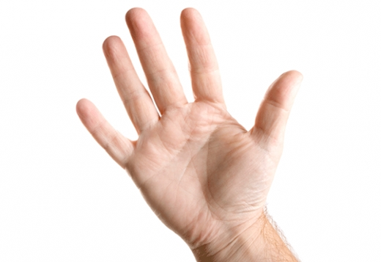

Ngón ta

Mu bàn tay
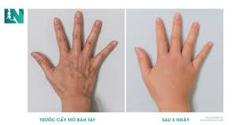

Chức năng
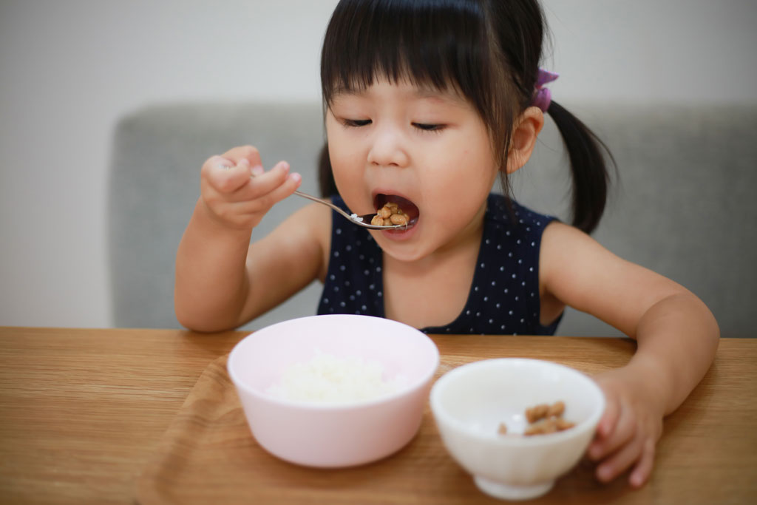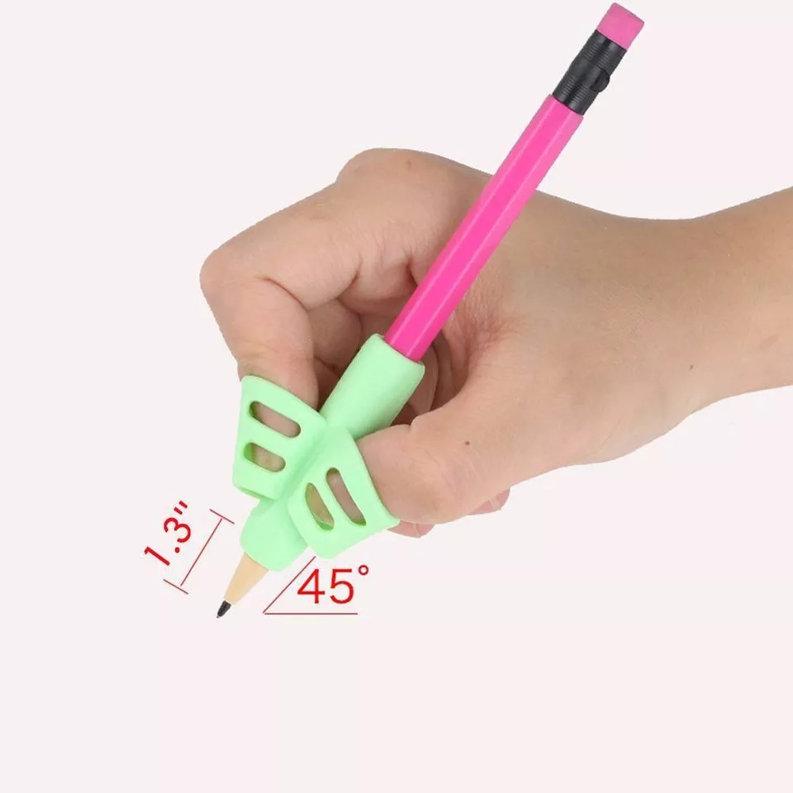

II. MẠNG HOẠT ĐỘNG

Hoạt động chơi:
Góc bé chơi thao tác vai: TC: Bế em búp bê; Nấu ăn; Bán hàng; Cho búp bê ăn; Rót nước cho em;
Nghe điện thoại…
Góc bé hoạt động với đồ vật: Luồn dây đồ dùng, đồ chơi; Xếp nhà cho búp bê; Bé chọn đúng màu; Bé chọn to hơn, nhỏ hơn; Ghép tranh bàn tay; Di màu bàn tay; In màu nước bàn tay…
Góc vận động: Xoáy nắp chai; Đóng cọc bàn gỗ; Chơi thả bóng; Chui qua vòng; Bước qua ô; Chơi bập
bênh; Kéo xe; Đẩy xe.

Hoạt động chơi tập có chủ đích:
PTTC: Đi theo hiệu lệnh.
PTNT: Dạy trẻ nhận biết đôi bàn tay.
PTNN: Dạy trẻ đọc thơ “Đôi bàn tay bé”.
PTTCKNXH- TM:
- Dạy KNCH bài “Tay thơm tay ngoan”.
- In bàn tay từ màu nước.
Hoạt động ngoài trời:
- Quan sát: Nụ hoa tóc tiên; Lá non cây khế; Qủa khế; Bàn tay; Lá cây vũ sữa, Gốc cây mít…
- TC: Giấu tay; Ném bóng; Đuổi bắt bóng; Đôi tay khéo léo; Ngón tay nhúc nhích; Dung dăng dung dẻ…

Hoạt động khác:
Trò chuyện về đôi bàn tay.
Xem tranh ảnh, video về đôi bàn tay.
Video chức năng của đôi bàn tay.
Thứ 2 ngày 21/ 10/ 2024
Hoạt động chơi tập có chủ đích phát triển TCKNXH-TM: Dạy KNCH: Tay thơm tay ngoan- ST: Bùi Đình Thảo
Người thực hiện: Hiệu phó nuôi dưỡng- Nguyễn Thị Chiên.
Thứ 3 ngày 22/10/2024
Hoạt động chơi tập có chủ đích PTTC: Đi theo hiệu lệnh
I. MỤC ĐÍCH, YÊU CẦU.
1. Kiến thức:
- Trẻ biết đi theo hiệu lệnh.
- Trẻ nhớ tên vận động.
2. Kỹ năng:
- Rèn kỹ năng khéo léo, tính kiên trì, tập trung và sự mạnh dạn, tự tin cho trẻ.
3. Thái độ:
- Tích cực tham gia các hoạt động của cô.
II. CHUẨN BỊ.
1. Đồ dùng của cô:
- Xắc xô.
- Nhạc bài hát: Tay thơm tay ngoan, nhạc thể dục.
- Lớp học sạch sẽ.
2. Đồ dùng của trẻ:
- Ghế ngồi đủ cho trẻ; Trang phục gọn gàng.
III. TIẾN HÀNH.
1. Ổn định tổ chức:
- Trò chuyện với trẻ về chủ đề nhánh “Đôi bàn tay bé”.
- Tạo tình huống đến chơi nhà bạn.
2. Nội dung:
Hoạt động 1: Khởi động.
- Cho mỗi trẻ đi theo đội hình tự do kết hợp các kiểu: Đi chậm đi nhanh, chạy chậm chạy nhanh, đi bình thường.
Hoạt động 2: Trọng động.
- Tập BTPTC:
- Động tác nhấn mạnh động tác chân.
- Vận động cơ bản: “Đi theo hiệu lệnh”
- Cô cho trẻ thực hiện vận động theo kinh nghiệm của trẻ.
- Cho trẻ ngồi về ghế theo đội hình 2 hàng dọc.
- Cô giới thiệu tên vận động.
* Làm mẫu, phân tích, giảng giải:
- Cô làm mẫu lần 1: Không phân tích vận động, cho trẻ nhận xét.
- Cô làm mẫu lần 2: Kết hợp phân tích vận động.
+ TTCB: Đứng tự nhiên sát vạch chuẩn.
+ TH: Khi có hiệu lệnh đi: Cô đi đều bước, khi hiệu lệnh đi nhanh cô đi nhanh chân, khi có hiệu lệnh đi chậm cô đi chậm dần lại.
- Cô tập mẫu lần 3: Cô nhấn mạnh chú ý chuyển tiếp theo hiệu lệnh của cô.
- Mời 1-2 trẻ lên tập mẫu và cho trẻ nhận xét cách tập của bạn.
* Thực hành trải nghiệm
- Lần 1: 2-4 trẻ lên thực hiện (Cô chú ý sửa sai cho trẻ).
- Lần 2: Cô cho 2 đội thi đua tập.
- Lần 3: Cô nối thêm đoạn đường cho trẻ thi đua.
- Hỏi trẻ tên vận động?
*TCVĐ: Tung bóng
- Cô nói tên trò chơi, cách chơi.
- Cô cho trẻ chơi 2-3 lần.
Hoạt động 3: Hồi tĩnh.
- Trẻ đi lại nhẹ nhàng trong lớp.
3. Kết thúc tiết học:
- Cô nhận xét tuyên dương trẻ hướng mở hoạt động sau.
IV. ĐÁNH GIÁ CUỐI NGÀY.

Thứ 4 ngày 23/ 10/ 2024
Hoạt động chơi tập có chủ đích PTNN: Dạy trẻ đọc thuộc thơ: Đôi bàn tay bé – Sưu tầm.
I. MỤC ĐÍCH, YÊU CẦU.
1. Kiến thức:
- Trẻ nhớ tên bài thơ.
- Trẻ đọc được theo cô từ đầu đến hết bài thơ.
2. Kỹ năng:
- Rèn kỹ năng phát triển ngôn ngữ, tập phát âm to, rõ lời bài thơ.
- Trẻ nghe hiểu và trả lời câu hỏi của cô.
3. Thái độ:
- Trẻ tích cực, hứng thú tham gia hoạt động.
- Giáo dục trẻ biết ngoan ngoãn nghe lời và giúp đỡ mẹ những việc đơn giản.
II. CHUẨN BỊ.
1. Đồ dùng của cô:
- Tranh minh họa bài thơ “Đôi bàn tay bé”.
- Video bài thơ “Đôi bàn tay bé”, nhạc bài hát “Tay thơm tay ngoan”.
2. Đồ dùng của trẻ:
- Ghế ngồi đủ cho trẻ.
- Trang phục gọn gàng, phù hợp với thời tiết.
II. TIẾN HÀNH
1. Ổn định tổ chức.
- Cô cho trẻ hát cùng cô bài "Tay thơm tay ngoan". Trò chuyện với trẻ về nội dung bài hát.
- Cô giới thiệu bài thơ “Đôi bàn tay bé”.
2. Nội dung:
Hoạt động 1: Dạy trẻ đọc bài thơ “Đôi bàn tay bé”.
- Cô đọc diễn cảm lần 1.
- Cô đọc lần 2 kết hợp với tranh minh họa.
- Giảng nội dung bài thơ theo tranh: Bài thơ nói về bàn tay bé biết giúp đỡ mẹ những công việc đơn giản như: quét nhà, nhặt rau, lau bàn.
- Cả lớp đọc cùng cô 3 lần. Cô sửa sai cho trẻ.
- Cho trẻ đọc thi đua theo tổ, nhóm, cá nhân.
- Cô chú ý quan sát, sửa sai phát âm, dạy trẻ đọc to rõ lời.
Hoạt động 2: Tìm hiểu nội dung bài thơ.
- Chúng mình vừa được nghe bài thơ gì? (Trẻ không nói được cô cho trẻ nhắc lại theo cô).
- Bàn tay bạn nhỏ đã giúp mẹ những việc gì? (Nếu trẻ không trả lời được cô kết hợp cho trẻ xem tranh).
=> Giáo dục trẻ biết ngoan ngoãn nghe lời và giúp đỡ mẹ những việc đơn giản.
Hoạt động 3: Củng cố.
- Cô cho trẻ xem video bài thơ: "Đôi bàn tay bé" trên máy vi tính.
3. Kết thúc:
- Cô nhận xét tuyên dương trẻ hướng mở hoạt động sau.
IV. ĐÁNH GIÁ CUỐI NGÀY

Thứ 5 ngày 24/ 10/ 2024
Hoạt động chơi tập có chủ đích PTTCKN-XH: In bàn tay từ màu nước.
I.MỤC ĐÍCH, YÊU CẦU.
1. Kiến thức:
- Trẻ biết cách in hình bàn tay lên giấy.
2. Kĩ năng:
- Trẻ thực hiện được kĩ năng chấm màu và in hình bàn tay trên giấy.
3. Thái độ:
- Trẻ hứng thú, tích cực chủ động tham gia hoạt động.
- Giáo dục trẻ không bôi màu lên quần áo, in hình xong dùng khăn lau tay sạch sẽ.
II. CHUẨN BỊ.
1. Đồ dùng của cô:
- Tranh mẫu của cô: 3 tranh bàn tay màu vàng, xanh, đỏ
- Nhạc bài hát "Tay thơm tay ngoan”.
- Màu nước, khăn lau, khay đựng màu, giấy A3.
2. Đồ dùng của trẻ:
- Giấy A4, màu nước, khay đựng màu, khăn lau đủ cho trẻ.
- Bàn, ghế đủ cho trẻ, trang phục phù hợp.
III. TIẾN HÀNH.
1. Ổn định tổ chức
- Cô cùng trẻ chơi “Giấu tay”. Cô tặng quà cho trẻ.
2. Nội dung:
Hoạt động 1:Quan sát tranh mẫu.
- Dành thời gian cho trẻ quan sát (cho trẻ xem cả 3 tranh).
- Gợi ý trẻ quan sát, nhận xét về màu sắc, hình dáng của bức tranh.
- Cô gợi mở để trẻ lựa chọn, đặt tên cho sản phẩm.
- Cho trẻ nêu nhận xét. Cô có bức tranh gì đây?
- Bức tranh bàn tay có màu gì?
- Bàn tay như thế nào? (Gợi ý cho trẻ nếu trẻ không trả lời được).
=> Cô chốt lại: Cô có bức tranh in bàn tay từ màu nước, bàn tay có màu xanh, màu vàng và màu đỏ.
Hoạt động 2: In hình bàn tay.
- Cô làm mẫu:
+ Lần 1 (vừa làm vừa hướng dẫn trẻ): Cô đặt lòng bàn tay xuống khay màu nước sao cho màu đều ở ngón tay và lòng bàn tay, sau đó cô nhẹ nhàng đặt bàn tay lên giữa tờ giấy A4, khi in xong cô dùng khăn lau tay sạch sẽ.
+ Lần 2: Cô vừa làm vừa hỏi trẻ cách làm.
- Cô đang làm gì đây? Cô in bàn tay màu gì?
- Nhắc trẻ chú ý trong quá trình in màu phải khéo léo và không bôi màu lên quần áo.
+ Lần 3: Cho trẻ làm động tác mô phỏng cùng cô.
- Cô hỏi ý tưởng trẻ.
* Trẻ thực hiện:
- Cô cho trẻ về bàn để thực hiện.
- Cô quan sát, động viên hướng dẫn trẻ in màu.
+ Con đang làm gì? Bàn tay con in có màu gì?
=>Giáo dục trẻ: In hình xong dùng khăn lau tay sạch sẽ, không bôi bẩn lên quần áo.
Hoạt động 3: Trẻ trưng bày và nhận xét sản phẩm:
- Cô cho trẻ giới thiệu về bài của mình.
- Trẻ nhận xét bài của bạn dưới sự gợi ý của cô.
- Cô nhận xét chung, khuyến khích động viên trẻ
- Cho trẻ thu dọn đồ dùng cùng cô.
3. Kết thúc tiết học: Cô động viên khen trẻ hướng cho trẻ tới giờ học lần sau.
IV. ĐÁNH GIÁ CUỐI NGÀY.
Thứ 6 ngày 25/ 10/ 2024
Hoạt động chơi tập có chủ đích PTNT: Dạy trẻ nhận biết đôi bàn tay.
I. MỤC ĐÍCH, YÊU CẦU.
1. Kiến thức
- Trẻ nhận biết và phân biệt được các bộ phận đôi tay của mình (ngón tay, mu bàn tay, lòng bàn tay,)
- Trẻ biết được tác dụng của đôi bàn tay.
2. Kỹ năng
- Rèn kỹ năng trả lời các câu hỏi của cô.
- Rèn kỹ năng mạnh dạn tự tin tham gia vào các trò chơi.
3.Thái độ
- Biết giữ gìn đôi bàn tay sạch sẽ.
II. CHUẨN BỊ.
1. Đồ dùng của cô:
- Nhạc bài hát: Cùng múa vui; Tay thơm tay ngoan.
- Khay đựng cát.
2. Đồ dùng của trẻ:
- Khăn lau tay.
- Ghế ngồi đủ cho trẻ.
III. TIẾN HÀNH.
1. Ổn định tổ chức:
- Cho trẻ ngồi chơi cùng cô trò chơi “Ngón tay nhúc nhích”.
- Hỏi trẻ :
+ Các con vừa chơi trò chơi gì?
+ Chơi với bộ phận nào của cơ thể chúng mình? (Gợi ý cho trẻ nếu trẻ không trả lời được).
2. Nội dung:
Hoạt động 1: Đôi tay của bé.
- Cô cùng trẻ hát “Cùng múa vui” yêu cầu trẻ thực hiện theo câu hát.
+ Các con vừa cầm vào bộ phận nào trên cơ thể của bạn?
+ Khi cầm tay của bạn các con thấy gì? (Cô gợi ý giúp trẻ).
- Cô giới thiệu các bộ phận của đôi bàn tay bằng cách lần lượt chỉ vào các bộ phận.
+ Các con có mấy tay nhỉ? (2 tay).
+ Thế mu bàn tay của con đâu? Cho trẻ nói và chỉ vào mu bàn tay.
+ Thế còn đây là cái gì? (ngón tay). Cho trẻ nói và chỉ vào ngón tay của trẻ.
+ Cô chỉ vào lòng bàn tay và hỏi trẻ đây bộ phận nào? (Cho trẻ nhắc lại theo cô).
+ Cô cho cả lớp, cá nhân trẻ nói.
+ Bàn tay các con dùng để làm gì? (Cô gợi ý cho trẻ nếu trẻ không trả lời được).
=>Cô giới thiệu: Bàn tay gồm có các ngón tay, mu bàn tay và lòng bàn tay, bàn tay giúp chúng mình cầm nắm mọi thứ như cầm bút, cầm thìa…, chúng mình phải biết giữ gìn cho đôi bàn tay luôn sạch sẽ.
Hoạt động 2: Củng cố
- TC1: Làm theo yêu cầu của cô.
+ Cô chỉ vào từng bộ phận (Ngón tay, lòng bàn tay, mu bàn tay) trẻ nói tên bộ phận, cô nói tên bộ phận nào trẻ chỉ vào bộ phận đó và gọi tên.
- TC2: Tập tầm vông
+ Cho 2 trẻ ngồi đối diện nhau chơi trò chơi : Tập tầm vông (chơi 2 lần).
- TC3: Dấu tay của ai.
+ Cô cho trẻ in bàn tay trên cát.
*Kết thúc: Cô cùng trẻ vận động theo bài hát: “Tay thơm tay ngoan”.
IV. ĐÁNH GIÁ CUỐI NGÀY.

Thứ 7 ngày 26/ 10/ 2024
Hoạt động chơi tập có chủ đích PTNT: Ôn bài thơ “Đôi bàn tay bé”.
I. MỤC ĐÍCH, YÊU CẦU.
1. Kiến thức:
- Trẻ nhớ tên bài thơ, tên tác giả và đọc thuộc lời bài thơ.
- Hiểu nội dung bài thơ.
- Đọc đúng nhịp bài thơ, đọc to, rõ ràng.
2. Kỹ năng.
- Rèn kỹ năng đọc to, rõ ràng, sử dụng đúng từ, đủ câu.
- Rèn kỹ năng mạnh dạn tự tin, hiểu và trả lời câu hỏi của cô.
3. Thái độ:
- Trẻ hứng thú, tích cực chủ động tham gia hoạt động.
- Giáo dục trẻ biết yêu thương và giúp đỡ mẹ những việc nhỏ.
II. CHUẨN BỊ.
1. Đồ dùng của cô:
- Máy tính nhạc bài hát “Khúc hát đôi bàn tay”.
- Tranh có nội dung bài thơ.
- Dụng cụ: Xắc xô, gỗ gõ…
2. Đồ dùng của trẻ:
- Trang phục đầu tóc gọn gàng.
- Ghế đủ cho trẻ ngồi.
III. TIẾN HÀNH.
1. Ổn định tổ chức:
- Cô cho trẻ xem tranh bài thơ.
- Cho trẻ đoán tên bài thơ.(Trẻ không nhớ cô cho trẻ nhắc lại theo cô).
2. Nội dung
Hoạt động 1: Ôn bài thơ “Đôi bàn tay bé”- Sưu tầm
- Cả lớp đọc lại bài thơ 2-3 lần (Cô chú ý sửa sai cho trẻ).
- Cho tổ, nhóm, cá nhân đọc thơ.
- Cô chú ý quan sát, sửa sai phát âm, dạy trẻ đọc to rõ lời.
Hoạt động 2: Tìm hiểu bài thơ
- Hỏi trẻ tên bài thơ?
- Bàn tay bạn nhỏ đã làm gì giúp mẹ? (Nếu trẻ không trả lời được cô kết hợp cho trẻ xem tranh).
- Mẹ bạn nhỏ đã cảm thấy như thế nào?
=> Giáo dục trẻ biết yêu thương và giúp đỡ mẹ những việc nhỏ.
Hoạt động 3: Củng cố
- Cô giới thiệu bài hát “Khúc hát đôi bàn tay”.
- Lần 1: Cô hát cho trẻ nghe.
- Lần 2: Trẻ hưởng ứng hát cùng cô.
3. Kết thúc tiết học:
- Cô động viên khen trẻ. Hướng trẻ đến giờ học sau.
IV. ĐÁNH GIÁ CUỐI NGÀY

PHẦN 3: ĐÓNG CHỦ ĐỀ NHÁNH
1. Sự kiện tổng kết chủ đề nhánh
a. Triển lãm sản phẩm:
- Sơ đồ tư duy tổng quan nhánh “Đôi bàn tay bé”
- Các sản phẩm: di màu đôi bàn tay, In màu bàn tay…
- Ảnh quá trình hoạt động của các con: ảnh các bạn bế em, nấu ăn, rót nước, ru búp bê, nghe điện thoại…
- Video clip hay các con đã tìm hiểu, thực hiện trong nhánh.
b. Hoạt động biểu diễn, thuyết trình, chia sẻ
- Các con biểu diễn bài hát, bài thơ, câu chuyện đã học trong nhánh
c. Hoạt động trải nghiệm
- Thực hiện lại một số hoạt động thú vị đã làm trong nhánh cùng cha mẹ: Ghép tranh bàn tay; Nặn vòng tay; Tô sơn móng tay….
2. Đánh giá sau dự án:
- Giáo viên đánh giá sự phát triển của trẻ thông qua thu thập thông tin từng trẻ và đối chiếu với mục tiêu ban đầu đưa
ra để nhận định sự phát triển của trẻ nhằm điều chỉnh kế hoạch giáo dục trẻ một cách phù hợp.
- Giáo viên đánh giá kết quả đạt được trên trẻ.
- Giáo viên cần làm tốt hơn nữa trong việc phối hợp với phụ huynh cùng tham gia tổ chức các hoạt động chăm sóc,
giáo dục trẻ.

